2021年湖南省岳阳市中考物理真题
一、选择题（本大题共12小题，每小题3分，共36分。在每小题给出的四个选项中，只有一个选项符合题意）
1．（3分）“阳光大课间”增强了学生体质，丰富了校园生活。活动中涉及中学生的数据符合实际的是（ ）
A．质量50kg B．体温50℃
C．跑400m用时10s D．身高1.63cm
2．（3分）在庆祝建党100周年歌唱比赛中，师生齐唱《把一切献给党》，抒发爱党、爱国之情。对于歌声描述正确的是（ ）
A．伴奏的钢琴和圆号的音色是一样的
B．歌声的传播不需要介质
C．齐唱使得声音的音调更高
D．歌声是由声带的振动产生的
3．（3分）如图是用墨水成像观看日食的情景。在容器中装上黑墨水放在太阳下，通过水面可看到太阳的像。关于成像原理和成像特点，正确的是（ ）
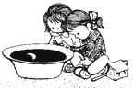
A．平静的水面可以看做是平面镜
B．这个像是光的折射形成的
C．这个像是实像
D．这个像比太阳小
4．（3分）五月五，是端午，吃粽子，挂艾草，划龙舟。俗语中包含的物理知识，正确的是（ ）
A．煮粽子是用做功的方法改变粽子的内能
B．煮粽子的水沸腾后，继续吸热温度升高
C．闻到艾草的气味，说明分子在永不停息地做无规则运动
D．划龙舟时，桨对水有作用力，水对桨没有作用力
5．（3分）如图是孩子们玩滑板车的情景，脚蹬地后，人和车一起沿水平路面向前运动。下列分析正确的是（ ）
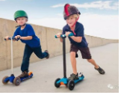
A．人对车的压力和人的重力是一对平衡力
B．滑板车轮胎上有凹凸不平的花纹，是为了减小摩擦力
C．停止蹬地后，车由于受到摩擦力会慢慢停下来
D．车快速滑行时，若所有外力突然消失，车会立即停下来
6．（3分）生命离不开水，水是宝贵的资源。以下关于水的说法正确的是（ ）
A．地面上的水变干了是升华现象
B．冬天用热水袋取暖是利用水的比热容大
C．水结冰的过程需要吸热
D．岳阳水资源丰富，我们不需要节约用水
7．（3分）“珍爱生命，注意安全”是每个公民应有的安全意识。以下做法符合安全常识的是（ ）
A．汽车超速、超载行驶
B．用湿布擦拭工作中的台灯
C．发生触电事故，第一时间切断电源
D．一个插座上同时使用多个大功率用电器
8．（3分）2021年5月15日，祝融号火星车成功降落在火星上，实现了中国航天史无前例的突破。以下分析正确的是（ ）
A．火星车与地球间通过超声波传递信息
B．火星车在降落过程中相对火星是静止的
C．火星车减速着陆过程动能不变
D．火星车上的摄像头成像原理是凸透镜成像
9．（3分）小明两次分别用时60s、40s把同一捆书从一楼匀速搬上三楼，比较两次搬书过程对书做功和做功的功率，判断正确的是（ ）
A．用时少的做功多 B．用时少的做功功率大
C．用时多的做功多 D．用时多的做功功率大
10．（3分）A中的杠杆和物体处于静止状态，B、C、D中的物体被匀速吊起，所有物体重力均为G，不计动滑轮重力、绳重和一切摩擦，则所用拉力F最小的是（ ）
A．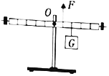 B．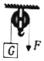
C．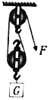 D．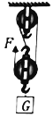
11．（3分）图甲，用手握住一个核桃很难将其捏破；图乙，将A、B两个核桃放在一起捏，A破了，B没破。下列说法正确的是（ ）
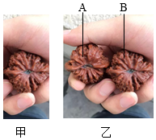
A．两个核桃放在一起容易捏破，主要是因为增大了压力
B．B给A的力大于A给B的力
C．A、B接触处，A受到的压强大于B受到的压强
D．A、B接触处，A受到的压强等于B受到的压强
12．（3分）如图所示是检测河水流速变化的装置原理图。机翼状的探头始终浸没在水中，通过连杆带动滑动变阻器的滑片P上下移动。电源电压保持4.5V不变，电流表量程为0～0.6A，电压表量程为0～3V，定值电阻R₁的阻值为5Ω，滑动变阻器R₂的规格为“20Ω 1A”。闭合开关S，随着水流速度的改变，下列说法正确的是（ ）
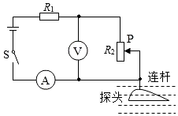
A．电压表示数变大，表示水流速度增大
B．电流表示数变小，表示水流速度增大
C．滑动变阻器允许接入电路的阻值范围为2.5Ω～20Ω
D．电路消耗总功率的变化范围为1.35W～2.7W
二、填空题（本大题共4小题，每空2分，共16分）
13．（4分）用天平测量一石块的质量，天平平衡时所用砝码及游码如图所示，则石块的质量为 g，该石块的体积为10cm³，则石块密度是 g/cm³。
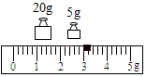
14．（4分）如图是一款能发电的魔方充电器。转动魔方时，它能发电，其原理是 （选填“电磁感应”或“磁场对电流的作用”）。魔方还能通过USB端口给移动设备充电，给移动设备充电时，魔方相当于电路中的 （选填“电源”或“用电器”）。
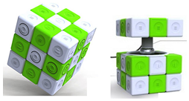
15．（4分）如图甲所示，闭合开关S，调节滑动变阻器的滑片P从最右端滑至灯正常发光的位置，电流表示数与两电压表示数的关系如图乙所示。则电源电压为 V，灯的额定功率为 W。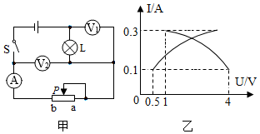
16．（4分）微波炉能产生微波，是厨房好帮手。微波碰到金属会反射，但可以穿过玻璃、塑料、陶瓷等绝缘材料。微波能引起食物内的水分子振动，使食物温度升高，将食物快速加热。微波炉外壳用金属材料制成，为防止微波泄露，危及人身安全，炉门处有安全锁开关。当炉门打开，安全锁开关就会切断电路。为防止炉内温度过高，电路中有一个温控开关，当温度达到180℃时，温控开关会切断电路。
（1）在微波炉中 （选填“能”或“不能”）选用铁质容器来加热饭菜。
（2）微波炉的安全锁开关与温控开关是 （选填“串联”或“并联”）的。
三、作图题（本大题共2小题，每小题3分，共6分，在答题卡上用铅笔作图，确定后用黑笔描黑）
17．（3分）岳阳张超烈士纪念园中有一架歼﹣15舰载机模型，请用力的示意图表示该模型所受重力G。（O点为模型的重心）
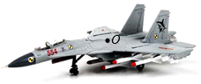
18．（3分）如图所示，请根据小磁针指向确定电源a端的极性，用“+”或“﹣”填在（ ）内。
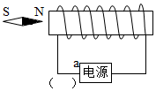
四、实验探究题（本大题共3小题，每空2分，共24分）
19．（6分）如图甲，在“探究光的反射规律”实验中：
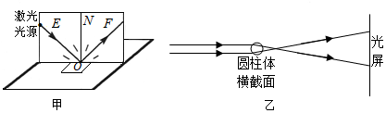
（1）在纸板前从不同方向都可以看到纸板上入射光线EO的径迹，这是因为光在纸板上发生了 （选填“漫”或“镜面”）反射；
（2）多次改变入射角的大小进行实验，可以得出结论：反射角 入射角；
（3）小明发现实验中所用的激光垂直照在光屏上不是一个点而是一条直线，这样使实验中更容易观察光路。他很好奇这是如何做到的，于是拆开激光笔。如图乙所示，一束很细的激光发射出来后通过一个透明的圆柱体，由于圆柱体对光有 （选填“会聚”或“发散”）作用，最终使激光在光屏上展开得很宽。
20．（6分）如图是“探究阿基米德原理”的实验，其步骤如下：
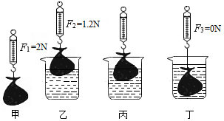
（1）如图甲所示，用弹簧测力计测出一满袋水的重力为2N（不计袋子厚度和重力）；
（2）乙图，将水袋浸入水中，静止时弹簧测力计示数为1.2N，此时水袋所受浮力为 N；
（3）丙图，继续让水袋下沉，但未浸没，水袋所受浮力 （选填“变小”、“不变”或“变大”）；
（4）丁图，水袋浸没在水中，静止时弹簧测力计示数为0N。由此 （选填“能”或“不能”）得到结论：此时水袋受到的浮力等于它排开水所受到的重力；
（5）设丙图中水袋受到的浮力为F_{浮}，排开水所受到的重力为G_{排}，则F_{浮} G_{排}（选填“＝”或“≠”）。
21．（10分）小聪用如图甲所示的电路“探究电流与电阻的关系”。电源电压为6V，滑动变阻器规格为“50Ω 2A”，有5Ω、10Ω、15Ω、25Ω、30Ω的定值电阻各一个。
（1）连接电路时，开关应 ；
（2）将5Ω的电阻接入电路，闭合开关。移动滑片P发现电压表有示数，电流表始终无示数，其原因可能是定值电阻 （选填“断路”或“短路”）。
（3）排除故障后，使电压表示数为U₁，电流表示数如图乙，此时电流为 A，记下电压表、电流表的示数；
（4）将5Ω的电阻分别换成10Ω、15Ω、25Ω、30Ω的电阻，继续实验。小聪发现当定值电阻为30Ω时，无法完成实验。为了让30Ω的电阻也能完成实验，他设计了如下三个调整方案。其中方案有错误的是 （选填“A”、“B”或“C”）
A.在电路中多串联一个10Ω的电阻，其余操作不变
B.U₁不变，改变电源电压，电源电压的取值范围是2V﹣4.4V
C.电源电压不变，改变U₁的大小（视需要选取电压表、电流表量程），U₁的取值范围是2.25V﹣6V
（5）实验完毕，得到结论：电压一定时导体中的电流与导体的电阻成 比。
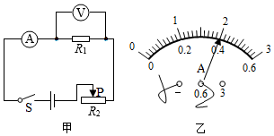
五、综合应用题（本大题共2小题，每小题9分，共18分，解答应写出必要的文字说明、公式和重要的演算步骤，只写出最后答案的不能得分）
22．（9分）“绿色出行，低碳生活”。新能源汽车因环保、节能、高效等优势，成为人们日常使用的重要交通工具。如图是国内某型号的新能源汽车，满载时的总质量为1.6×10³kg，在平直公路上匀速行驶1000m，用时50s，此过程中汽车牵引力做功1.5×10⁶J。求满载时：
（1）汽车的总重力；
（2）汽车匀速行驶时的速度；
（3）汽车匀速行驶时所受的牵引力。
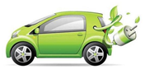
23．（9分）图甲是某款电熨斗，图乙是其电路原理图。电源电压为220V，R₁、R₂为发热体。该电熨斗两挡功率分别为100W和500W，通过开关S实现温度控制，S闭合时为高温挡。
（1）求R₁的阻值；
（2）在使用过程中，若电熨斗10min消耗电能1.32×10⁵J，请通过计算说明：在这段时间内电熨斗处于何种工作状态，并求出相应状态下的工作时间；
（3）为了适应不同室温和更多衣料，小明对电路做了改进，将R₂换成滑动变阻器R₃，如图丙所示，R₁、R₃均为发热体。假定电熨斗每秒钟散失的热量Q跟电熨斗表面温度与环境温度的温度差△t关系如图丁所示。在一个20℃的房间，要求电熨斗表面保持220℃不变，应将R₃的阻值调为多大？
